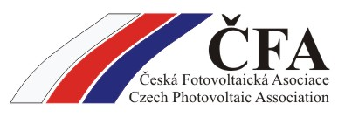
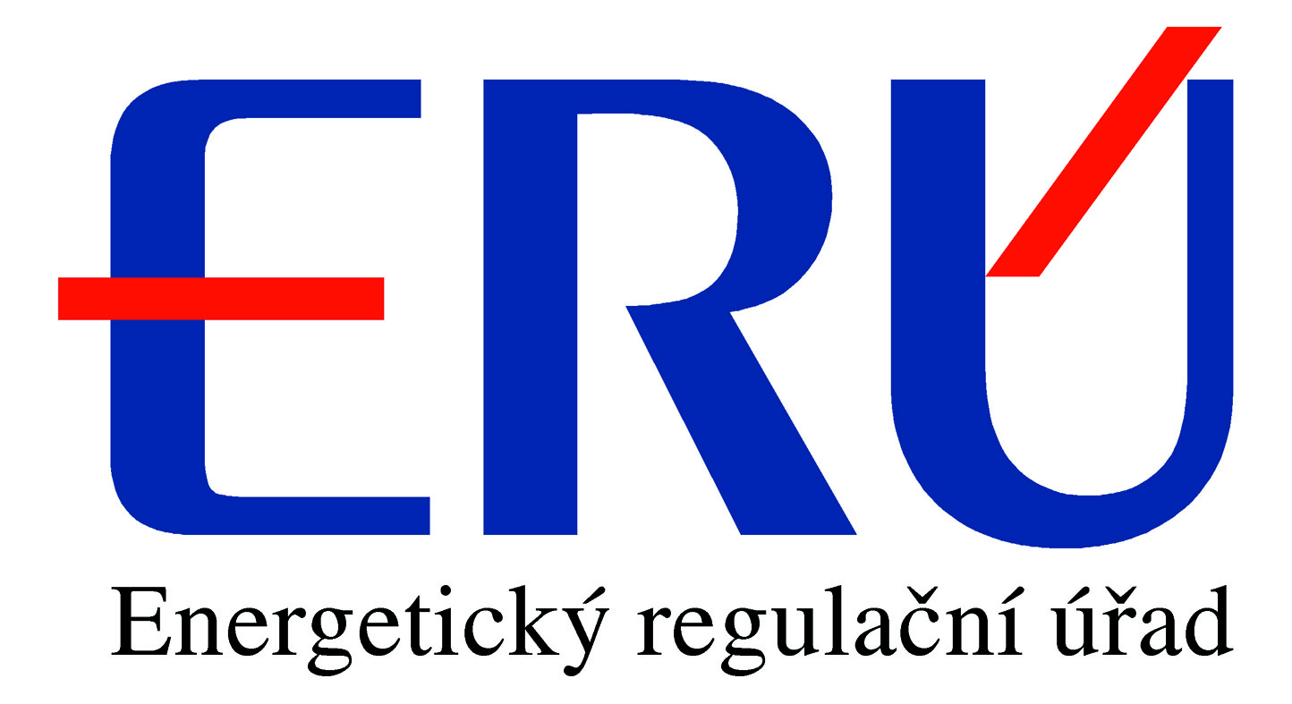
29. ledna 2014

Tisková zpráva

Vedení ERÚ přivítalo aktivitu ČFA v oblasti licencí solárních elektráren

V minulých dnech se uskutečnilo jednání mezi vedením Energetického regulačního úřadu (ERÚ) a České fotovoltaické asociace (ČFA), které se týkalo budoucnosti nefinanční podpory obnovitelných zdrojů a situaci v oblasti licencí udělených fotovoltaickým elektrárnám. Energetický regulační úřad byl informován o záměru ČFA spustit vnitřní “malé“ a „velké“ auditování fotovoltaických elektráren svých členů, na základě kterých posílí technickou i právní jistotu provozovatelů FVE, že jsou jejich provozovny realizovány v souladu s platnými předpisy. ERÚ iniciativu ČFA vítá a očekává konstruktivní pokračování nastavené komunikace.

„V počátku auditování budou mít přednost při provádění auditů členové ČFA.V budoucnosti ale nelze vyloučit i její rozšíření mimo naše členy,“ zmínil Petr Maule.

Oblast nefinanční podpory obnovitelných zdrojů zůstává i pro letošní rok jednou z priorit ERÚ, spolu s ochranou spotřebitele a nastavení nových regulačních mechanismů.

"Nefinanční podpora rozvoje solárních elektráren, zaměřená zásadně na zdroje umístěné na střechách rodinných domů, a tím podpora občanů a rodin, je jednou z našich letošních priorit směřující ke snížení cen energií a samozásobování rodin," řekla Alena Vitásková.

Kontakt pro média:
Jiří Chvojka
Oddělení komunikace ERÚ
Partyzánská 1/7, 17000 Praha7
Tel. 724060764, www.eru.cz

